1. 모든 영상 정보 반환

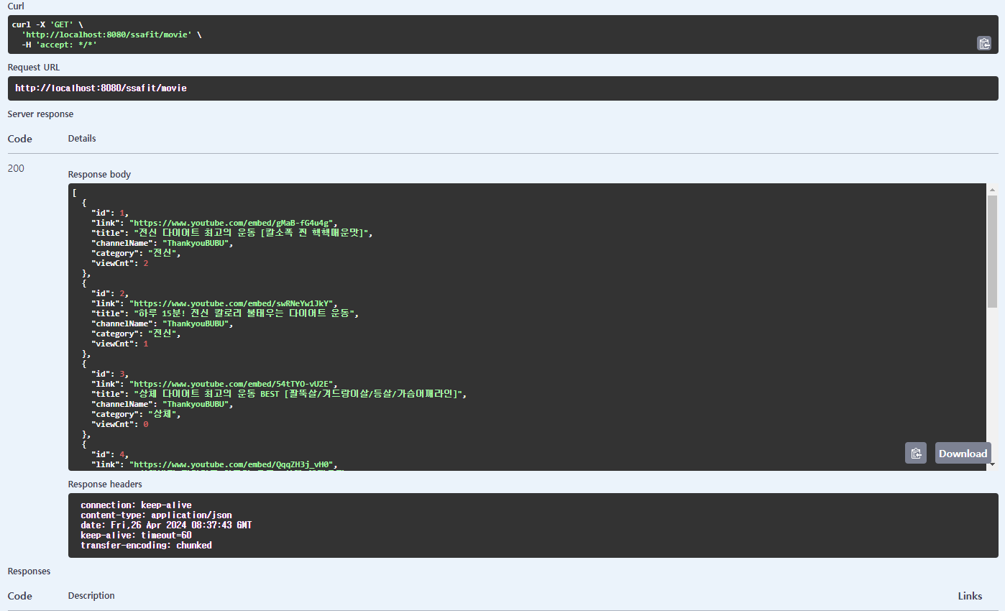

1. ID가 일치하는 영화 정보 반환

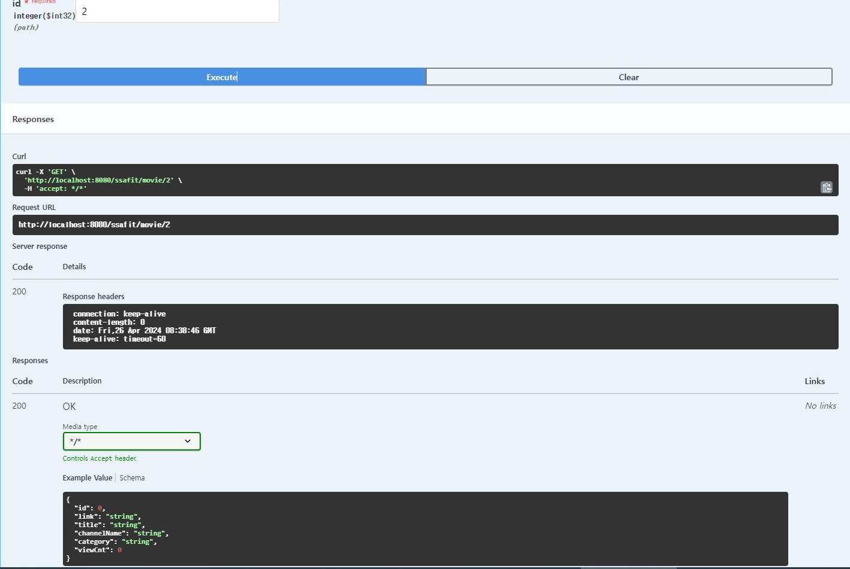

1. 영상들 조회수 순으로 나열

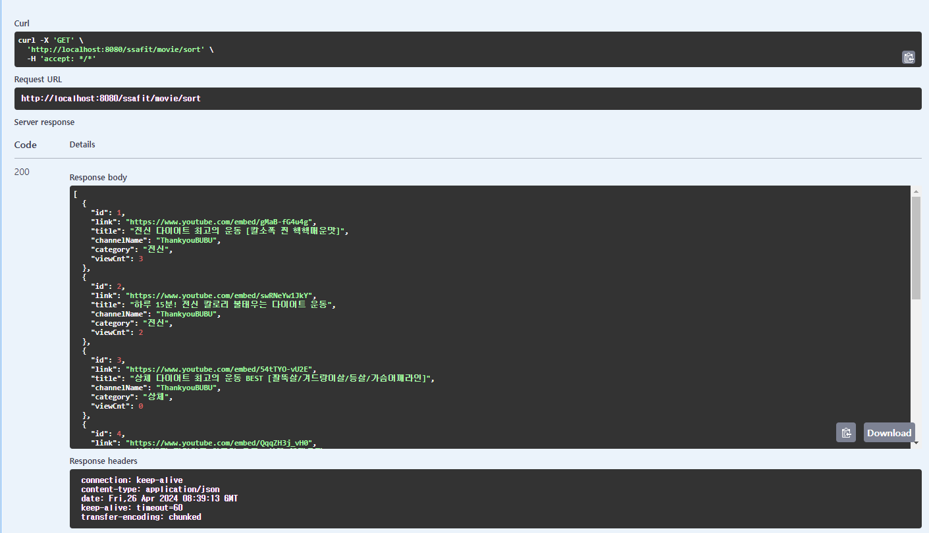

1. 최고 조회수 영상 정보 반환

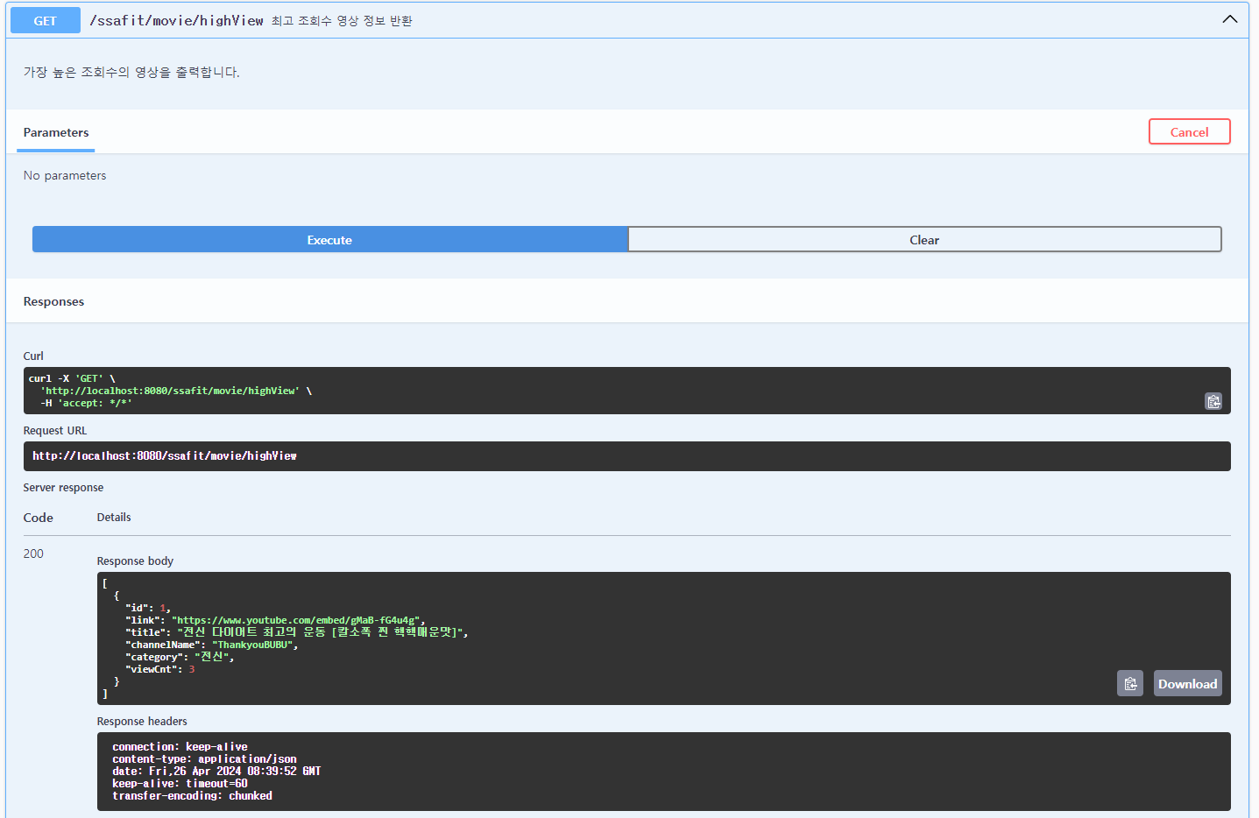

1. 영상들 특정 부위별로 운동 영상 정보 반환

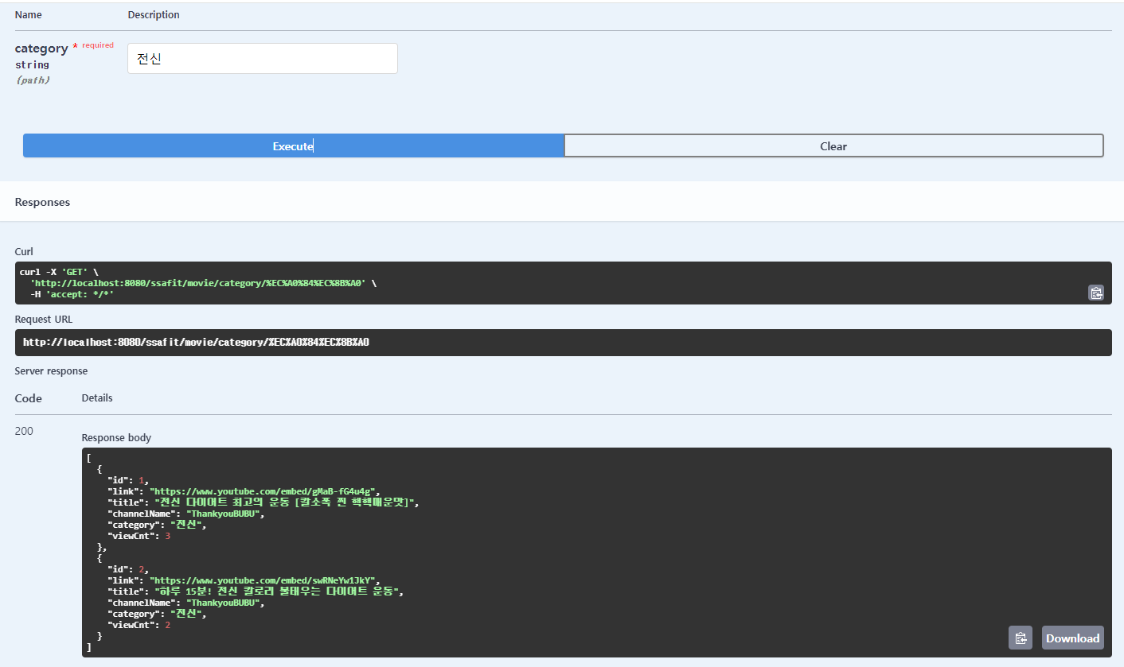

1. Swagger [영상 기본 기능 구현]

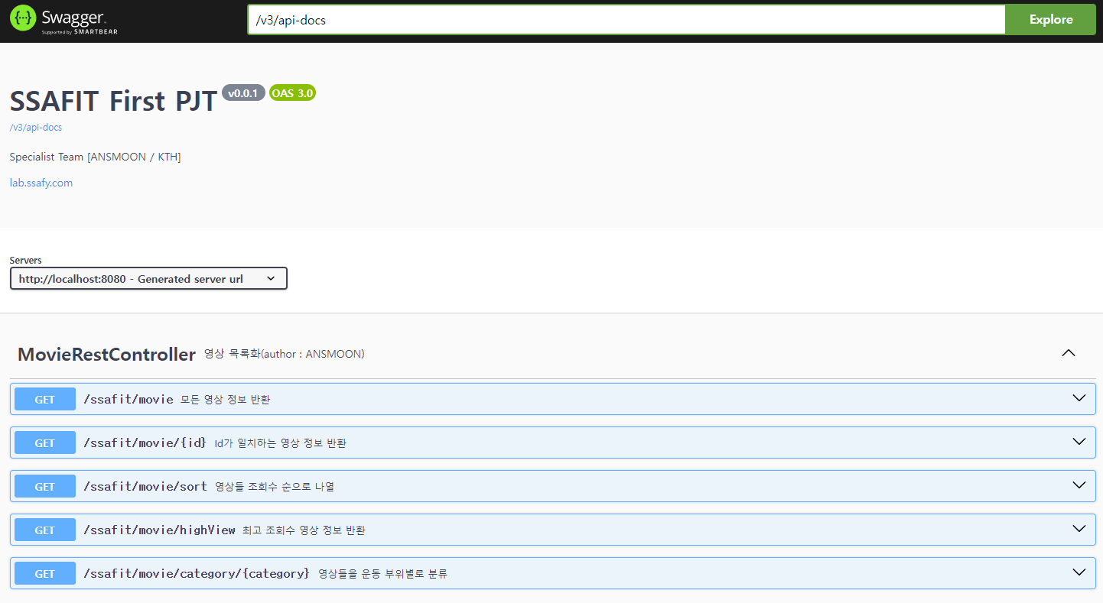

1. DB 영상 정보 저장 목록

